编号：0059-2020
不符合项报告
企业名称：安徽逸通新型建材科技有限公司 不符合报告编号：01
企业下属部门: 研发部、总经办 陪同人员:刘欢欢、丁磊
不符合事实描述：
查研发部提供的文件编号为AHYT/JS-D001的《PVC-U管材管件工艺文件》，已受控。查《质量文件使用发放管理档案》，无该文件发放接收信息。

不符合认证审核准则条款号： 6.2.1程序
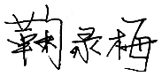
不符合程度：主要不符合 ；次要不符合 √ ；
审核员(签名) 陪同人员(签名)
企业部门代表（签名）
日期:2020年4月11日
纠正措施:

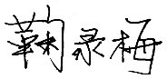
企业部门代表签名: 审核员签名:
纠正措施完成情况:

审核组代表签名: 日期：

